**Πανελλήνιο Συνέδριο**

**Κοινωνική Αλλαγή, Βιωσιμότητα και Ανθεκτικότητα στην Εκπαίδευση**

**Ο Θεσμός της Εκπαίδευσης σε Εποχή Διεθνών Κρίσεων**

**Αλεξανδρούπολη, 6-8 Ιουνίου 2025**

**ΟΔΗΓΙΕΣ ΥΠΟΒΟΛΗΣ ΠΕΡΙΛΗΨΗΣ**

**(Προθεσμία υποβολής: 30 Απριλίου 2025)**

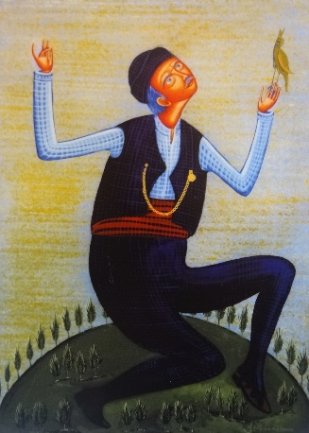 

**Α.1. Προδιαγραφές περίληψης**

Η περίληψη θα πρέπει να συνοδεύεται από τα εξής στοιχεία του συγγραφέα/των συγγραφέων: Ονοματεπώνυμο, Ιδιότητα, Ταχυδρομική Διεύθυνση, Τηλέφωνα επικοινωνίας (κινητό και σταθερό), e-mail και σύντομο βιογραφικό.

Για την παρουσίαση της εργασίας στα πρακτικά του συνεδρίου, η εισήγηση πρέπει να έχει παρουσιαστεί στο συνέδριο από τουλάχιστον έναν εκ των συγγραφέων της και το τελικό κείμενο να υποβληθεί το αργότερο μέχρι τις 15 Ιουνίου 2025.

Η περίληψη της εργασίας (250 λέξεις) θα πρέπει να υποβληθεί μέχρι τις 30 Απριλίου 2025. Η περίληψη περιλαμβάνει σύντομη εισαγωγή για το θέμα, τη μεθοδολογία και τα κυριότερα αποτελέσματα και συμπεράσματα της εργασίας. Η περίληψη αποστέλλεται στην ελληνική και στην αγγλική γλώσσα. Θα συνοδεύεται από τις λέξεις κλειδιά.

Οι υποβληθείσες περιλήψεις θα αξιολογηθούν από δύο κριτές, μέλη της Επιστημονικής Επιτροπής, και τα αποτελέσματα της αξιολόγησης θα ανακοινωθούν στους ενδιαφερόμενους μέσω ηλεκτρονικού ταχυδρομείου.

**Α.2. Πρότυπο περίληψης**

ΤΙΤΛΟΣ ΕΡΓΑΣΙΑΣ

### Επώνυμο Όνομα 1ου Συγγραφέα

### Ιδιότητα 1ου Συγγραφέα

### E-mail 1ου Συγγραφέα

### Επώνυμο Όνομα 2ου Συγγραφέα

### Ιδιότητα 2ου Συγγραφέα

### E-mail 2ου Συγγραφέα

# ΠΕΡΙΛΗΨΗ

Η περίληψη της εργασίας (250 λέξεων το μέγιστο) θα πρέπει να έχει την ακόλουθη δομή: Σύντομη εισαγωγή σχετικά με το θέμα και το θεωρητικό υπόβαθρο της εισήγησης. Αναφορά στο ερευνητικό πρόβλημα και τη μεθοδολογία (σκοπός, στόχοι, δείγμα, εργαλείο/εία συλλογής των δεδομένων). Κύρια αποτελέσματα και συμπεράσματα της εργασίας. Η περίληψη της εργασίας θα συνοδεύεται από μία λίστα με λέξεις κλειδιά (ανώτατο όριο 5 λέξεις). Μέγεθος χαρακτήρων 12, γραμματοσειρά Times New Roman.

**Λέξεις κλειδιά:** 2 έως 5 λέξεις κλειδιά, με χαρακτήρες μεγέθους 11pt διαχωρισμένες με κόμμα.